2023年数字通讯与计算机网络A卷答案
一．（30分）1-5 ABDBA 6-10 BCCAC 11-15 BDADB
二．（70分）1.答：
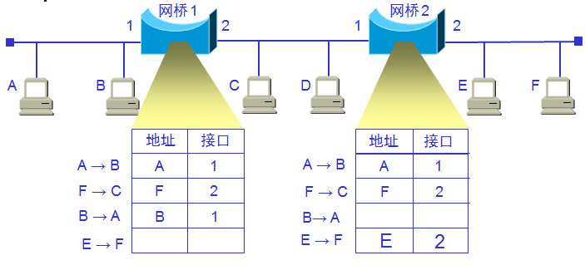
2. 答：
子网1的网络地址：191.162.1.0/25，主机IP地址范围：191.162.1.1~191.162.1.126
子网2的网络地址：191.162.1.128/25，主机地址范围：191.162.1.129~191.162.1.190
3. 答：分别配置路由器接口IP地址和静态路由，主机配置IP地址和网关。（要求写出路由表）
4.答：路由器A更新后的路由表如下：
N3 5 B 相同的下一跳，更新
N4 9 B 新的项目，添加进来
N7 5 B 不同的下一跳，距离更短，更新
N8 4 F 不同的下一跳，距离更大，不改变
5.答：从内到外源地址转换，返回的应答报文执行目的地址转换。（要求写明转换前后的地址）
6.答：设发送端为A，接收端为B，忽略拥塞窗口，当前A的滑动窗口大小为10个分组单位，在连续发送编号为1到5的5个分组后，收到B以累积确认方式确认已经收到3号分组的信息，同时接收方窗口rwnd修改成了3，问：
1.此时可以明确B已经收到的分组是哪些？（1-3）
2.在下一次收到B的确认之前A还能够继续发送哪些分组？（4-6）
3.如果发送窗口内的数据已经全部发送，之后就没有再收到B的确认，则A将执行什么操作？（重传4号开始的旧数据）
要求说明每个问题的依据。
7.答： 设TCP的ssthresh的初始值为8(单位为报文段)。当拥塞窗口上升到10时网络发生了超时，TCP使用慢开始和拥塞避免。试分别求出第1次到第12次传输的各拥塞窗口大小。要求分别说明慢开始算法和拥塞避免算法适用的轮次。
答：拥塞窗口大小分别为：1，2，4，8，9，10，1，2，4，5，6，7

